Informacja o Urzędzie Gminy Nowogródek Pomorski - tekst łatwy do czytania i zrozumienia (ETR)


Podstawowe informacje
Urząd Gminy Nowogródek Pomorski, zwany dalej urzędem, znajduje się przy ulicy Adama Mickiewicza 15, 74-304 Nowogródek Pomorski.
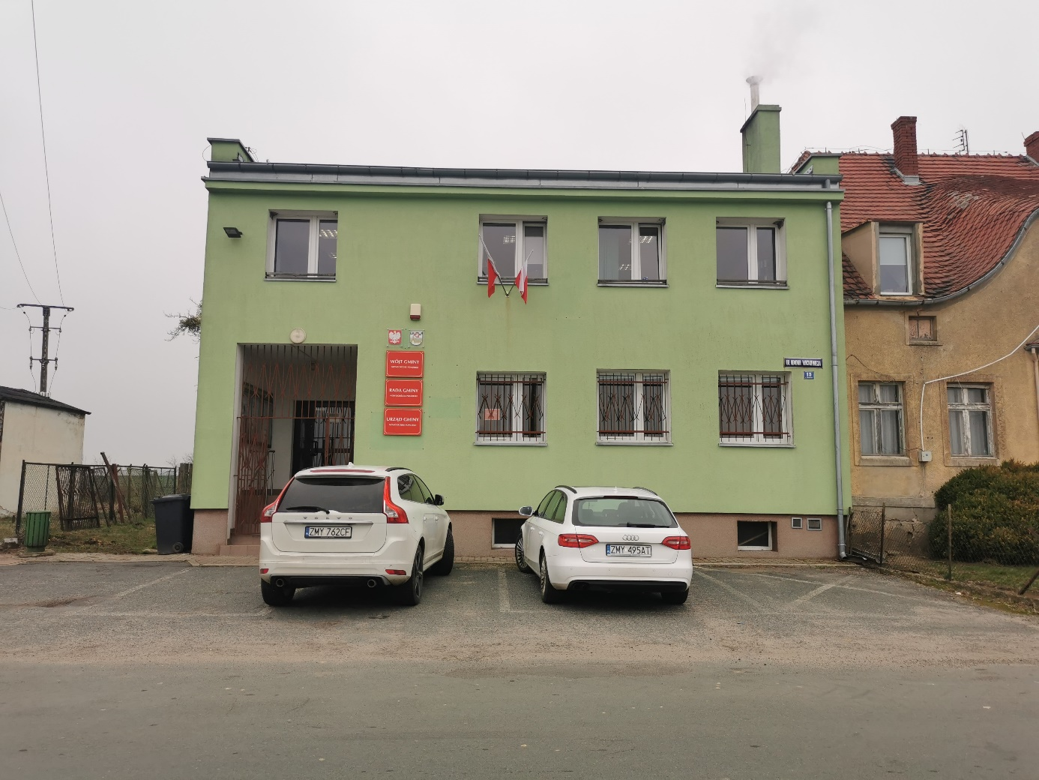
Za pracę urzędu odpowiedzialny jest Wójt Gminy Nowogródek Pomorski.
Wójtem Gminy jest Pan Krzysztof Mrzygłód.
Urząd otwarty jest w poniedziałek od 7:30 do 16:00 od wtorku do czwartku w godzinach od 7.30 do 15.30 oraz w piątki od 7.30 do 15.00.
W sobotę i w niedzielę urząd jest zamknięty.
Wójt w sprawach skarg i wniosków przyjmuje interesantów w każdy wtorek od godziny 14.00 do 16.00 po uprzednim umówieniu wizyty.
Wójtowi w pracy pomagają Zastępca Wójta, Sekretarz Gminy, Skarbnik i urzędnicy zatrudnieni na różnych stanowiskach. Urząd podzielony jest na referaty i pojedyncze stanowiska.
Kontakt z Urzędem Gminy Nowogródek Pomorski

Wszystkie potrzebne informacje uzyskasz pod numerem telefonu 95 747 17 60.
Możesz także napisać e-mail na adres:

sekretariat@nowogrodekpomorski.pl

Dostępność budynku
Do wejścia głównego prowadzą schody, brak jest podjazdu dla osób niepełnosprawnych.
Schody wyposażone są w poręcz po lewej stronie.
Osoba poruszająca się za pomocą wózka inwalidzkiego nie ma możliwości dostać się do wnętrza budynku.
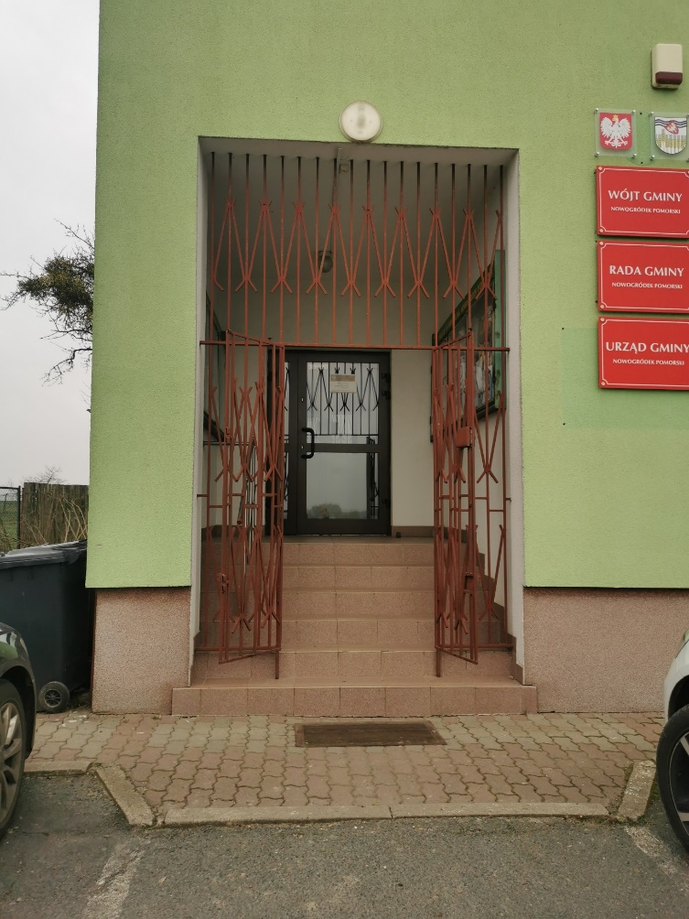
Budynek urzędu posiada parter i piętro.
Sekretariat znajduje się na parterze w budynku po prawej stronie od wejście.
Przed urzędem znajduje się parking ogólnodostępny.
Wydzielone zostało jedno miejsce postojowe dla osób niepełnosprawnych. Miejsce to zostało oznaczone znakiem pionowym.


Jak załatwić sprawę w Urzędzie Gminy Nowogródek Pomorski?
Żeby załatwić sprawę w urzędzie możesz:
- Napisać potrzebne pismo i wysłać je na adres:
Urząd Gminy Nowogródek Pomorski
ulica Adama Mickiewicza 15
74-304 Nowogródek Pomorski
- Przyjść do urzędu i spotkać się z pracownikiem w godzinach pracy jednostki.
- Przynieść pismo osobiście do sekretariatu.
- Napisać wiadomość i wysłać ją na adres e-mailowy:
sekretariat@nowogrodekpomorski.pl
- Zadzwonić pod numer telefonu 95 747-17-60.
- Wysłać faks pod numer 95-747-17-60.
- Napisać pismo i wysłać je za pomocą platformy e-PUAP:
Adres Elektronicznej Skrzynki Podawczej: /3w148ejqvs/SkrytkaESP

E-PUAP to skrót nazwy Elektroniczna Platforma Usług Administracji Publicznej. Do tego sposobu trzeba mieć Internet i swoje konto w ePUAP.
Jednocześnie informujemy, że wszystkie druki wniosków spraw załatwianych w urzędzie można pobrać w formie papierowej w sekretariacie oraz na wszystkich merytorycznych stanowiskach.
Pracownicy urzędu pomogą załatwić Twoją sprawę bez względu na sposób kontaktu wybrany przez Ciebie.
Poinformuj nas o najlepszej dla Ciebie formie komunikowania się dla załatwienia Twojej sprawy w urzędzie.
My dołożymy starań, aby Twoją sprawę załatwić jak najszybciej.

Pies przewodnik
Jeśli przy poruszaniu się pomaga Ci pies przewodnik, oczywiście możesz z nim przyjść do urzędu.
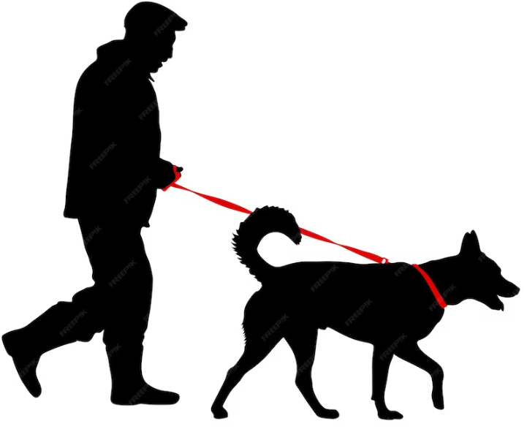

Czym zajmuje się Urząd Gminy Nowogródek Pomorski?
W urzędzie załatwisz sprawy dotyczące, m.in.:
- zameldowania, wymeldowania; zgłoszenia wyjazdu za granicę;
- prowadzenia własnej działalności gospodarczej;
- dowodu osobistego;
- urodzenia się dziecka;
- zgłoszenia zgonu,
- otrzymania dokumentów, takich jak akt zgonu czy akt urodzenia;
- podatków i opłat lokalnych;
- uzyskaniem warunków zabudowy;
- uzyskaniem zgody na wycinkę drzew;
- zajęcia pasa drogowego.
Urząd zajmuje się także:
- drogami gminnymi,
- chodnikami czy też gminnymi ścieżkami rowerowymi,
- oświetleniem ulic,
- siecią wodociągową i kanalizacją,
- remontem gminnych budynków,
- prowadzeniem instytucji kultury,
- ochroną środowiska,
- utrzymaniem czystości i porządku,
- budżetem gminy,
- organizacją różnych wyborów, na przykład na Prezydenta naszego kraju,
- wyborami do Sejmu i Senatu,
- współpracą z organizacjami pozarządowymi,
- zarządzaniem w trudnych sytuacjach, na przykład w czasie powodzi
lub suszy,
- planowaniem przestrzeni w gminie,
- promocją gminy,
- organizacją wydarzeń kulturalnych,
- rozpatrywaniem wniosków o wypłatę dodatku osłonowego i dodatku węglowego.

Oficjalna strona Urzędu Gminy Nowogródek Pomorski
Oficjalną stroną z informacjami publicznymi urzędu jest strona internetowa

pod adresem:
https://www.nowogrodekpomorski.pl/
oraz Biuletyn Informacji Publicznych dostępny pod adresem: https://bip.nowogrodekpomorski.pl/

